Agentura osobní asistence a sociálního poradenství o.p.s.

Hornická 1595

Sokolov 356 01

**VÝROČNÍ ZPRÁVA ZA ROK 2021**

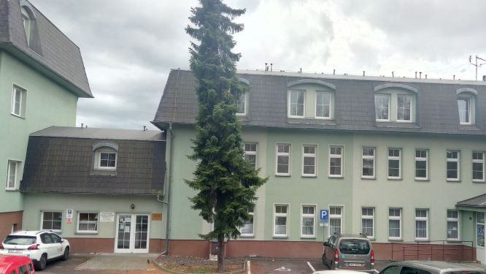

**Telefon Fax IČO DIČ identifikační číslo služby Mobil**

352 600 588 352 600588 26395517 CZ 26395517 6128230 724 295 610

**č.ú:** 35-5966740237/0100

**e-mail:** [djanurova@volny.cz](mailto:djanurova@volny.cz)

[www.agenturapomoci.cz](http://www.agenturapomoci.cz/)

**Výroční zpráva za rok 2021 je zhodnocením činnosti nestátní neziskové organizace „Agentura osobní asistence a sociálního poradenství, o. p. s.“**

**Identifikační a kontaktní údaje**

**Název:** Agentura osobní asistence a sociálního poradenství, o.p.s.

**Sídlo:** Hornická 1595, 35601 Sokolov

**Právní forma:** nestátní nezisková organizace

**Statutární zástupce:** Dana Janurová

**IČO:** 26395517

**Identifikátor:** 6128230

**Datová schránka:** veq6pxg

**Telefon:** 352 600 588, 724 295 610

[www.agenturapomoci.cz](http://www.agenturapomoci.cz)

**email:** djanurova@volny.cz

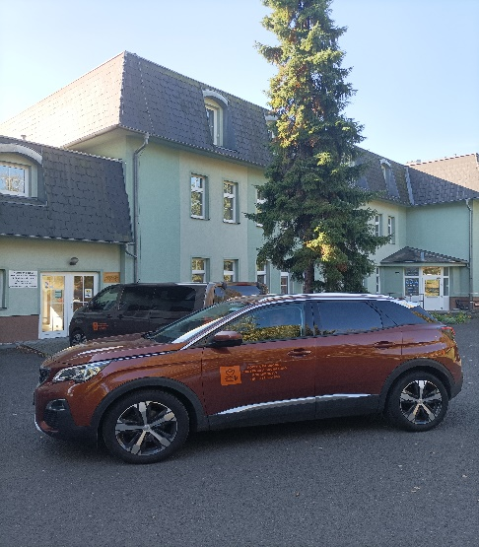

**Účel a předmět činnosti**

Hlavním účelem je poskytnutí pomoci osobám, které se ocitnou v nějaké nepříznivé sociální situaci, formou osobní asistence. Poskytování osobní asistence se řídí Zákonem č. 108/2006 Sb. o sociálních službách.

**Doplňkové činnosti**

Nejsou žádné povolené.

**Vize organizace**

S pomocí služby osobní asistence prodloužit setrvání klienta v domácím prostředí. Chceme, aby se šířilo dobré jméno naší organizace a aby si nás v budoucnu zájemci o sociální službu vybrali pro péči o sebe.

**Cíl organizace**

Naším cílem je udržovat a zvyšovat spokojenost klientů perfektním výkonem služby Osobní asistence. Chceme, aby naše služba poskytovala klientům pocit bezpečí, naděje, sounáležitosti a možnosti prodloužení setrvání klienta v domácím prostředí.

**Hodnoty organizace**

**Respekt a úcta ke každému jedinci:** náleží každému, bez předsudků.

**Otevřenost:** Jsme otevřeni novým věcem, příležitostem a dialogům. Jsme naslouchající a stále se vzdělávající.

**Sounáležitost:** Spolu s druhými a pro druhé, společně aktivně prožít další hodiny a dny. Společně s klientem prožíváme radost i smutek, naděje, obavy, vděk i beznaděj.

**Nadšení:** Dokážeme pracovat s nadšením a chutí. Dáváme do činností své srdce.

**Odhodlanost:** Krůček po krůčku vytváříme obraz světa, jakým ho chceme mít. Posouváme si hranice svého já.

**Úvodní slovo ředitelky** 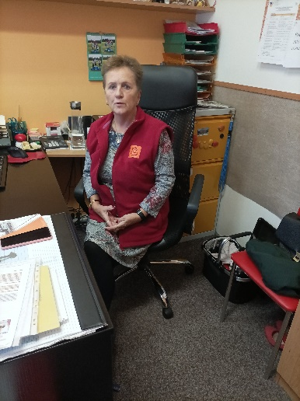

Vážení přátelé,

minulý rok 2021 byl pro mnohé zkouškou trpělivosti, udržení vitality a hledání nových cest, jak mohou být pracovníci v sociálních službách platní v době pandemie a opakovaně vyhlašovaném nouzovém stavu. Na jaře jsme přijali opatření k omezení provozu sociálních služeb. Postupně jsme se učili být v kontaktu s klienty za ztížených podmínek. Mnohokrát jsme přenastavovali společně s klienty časy služby i činnost osobních asistentů.

Zaznamenali jsme nárůst klientů s úzkostmi, projevy dlouhodobého stresu, poruchami spánku, s pocity napětí nebo poruchami koncentrace. Kolegové se potýkali s každodenními změnami v rozvrhu jejich práce. Museli jsme se vyrovnávat s potížemi v naší činnosti. Docházelo k nejednomu setkání u klienta v ochranných oblecích, kdy klient byl po hospitalizaci v nemocnici propuštěn s Covidem domů. Také docházelo k nedostatečnému informování ze strany klientů i jejich rodin, kdy po příjezdu ke klientovi naši pracovníci zjistili, že rodina sice leží doma s Covidem, ale byli navštívit svého příbuzného, nebo až druhý den volali, že onemocněli Covidem. Vše se tedy řešilo ze dne na den.

Jsem hrdá, že jsme tyto nestabilní situace zvládli bez přerušení provozu služby. V některé dny jsme měli pracovníky v karanténě, ale ostatní pracovali bez reptání a dokázali podpořit nejen sami sebe a společně mezi sebou, ale také klienty. Náš cíl, podpořit klienty a překlenout společně toto nelehké období, se splnil.

Díky finanční podpoře státu, Karlovarského kraje, měst a obcím se nám podařilo udržet činnost organizace v plném rozsahu naší služby. Doufám, že v dalším roce bude naše služba uskutečňována v minimálně stejném rozsahu, jako v roce minulém.

Děkuji všem svým kolegům a spolupracovníkům za jedinečnou šanci s nimi pracovat. I když se sami mnohokráte ocitli v nepříjemných a krizových situacích, tak dokázali svou profesionalitu. Sebrali své síly a posunuli hranice svých dovedností a svého umění. Děkuji Vám všem za odhodlání, důvěru a přízeň.

Dana Janurová, ředitelka organizace

„Agentura osobní asistence, o.p.s.“ již 20 let poskytuje terénní sociální službu osobám se sníženou soběstačností z důvodu věku, chronického onemocnění nebo zdravotního postižení, jejichž situace vyžaduje pomoc jiné fyzické osoby. Usiluje o zachování soběstačnosti zdravotně postižených a seniorů v tíživé sociální a životní situaci v jejich domácím prostředí.

Vzhledem k věkovému složení Karlovarského kraje a z důvodu zvyšujícímu se počtu seniorů lze očekávat více náročnějších situací v sociální oblasti.

Klienti nejsou mnohdy schopni sami bez pomoci druhé osoby účastnit se společenského života. Pro některé osoby není reálné si vyřídit své úřední záležitosti a potřebují někoho, kdo jim v tomto podá pomocnou ruku. Mnoho klientů potřebuje pomoc např. s podáním stravy, osobní hygienou, s doprovodem k lékaři,

na vyšetření, zařídit a vyzvednout léky, pomoc s nákupy a už jen s tzv. spojením s okolním světem. Jen obyčejné popovídání a zavzpomínání je pro klienty velikým přínosem.

**Činnost a zaměření**

Za účelem naplnění osobního cíle uživatele byly po vzájemné dohodě sjednány následující úkony podle § 39, zákona č. 108/2006 Sb., o sociálních službách a § 6 vyhlášky č. 505/2006 Sb., kterou se provádí některá ustanovení zákona o sociálních službách:

**Pomoc při zvládání běžných úkonů péče o vlastní osobu**

* pomoc a podpora při podávání jídla a pití –
* pomoc při oblékání a svlékání včetně speciálních pomůcek **–**
* pomoc při prostorové orientaci, samostatném pohybu ve vnitřním i vnějším prostoru –
* pomoc při přesunu na lůžko nebo vozík -

**Pomoc při osobní hygieně**

* pomoc při úkonech osobní hygieny –
* pomoc při použití WC -

**Pomoc při zajištění stravy**

* pomoc při přípravě jídla a pití **–**

**Pomoc při zajištění chodu domácnosti**

* pomoc s úklidem a údržbou domácnosti a osobních věcí –
* nákupy a běžné pochůzky –

**Výchovné, vzdělávací a aktivizační činnosti**

* pomoc a podpora rodině v péči o postižené dítě –
* pomoc s nácvikem a upevňováním motorických, psychických a sociálních schopností dovedností -

**Zprostředkování kontaktu se společenským prostředím – společenská konverzace -**

* doprovázení do školy, školského zařízení, k lékaři, na zájmové a volnočasové aktivity, na orgány veřejné moci a instituce veřejné služby a doprovázení zpět -
* pomoc při uplatňování práv, oprávněných zájmů a při obstarávání osobních záležitostí -
* pomoc při komunikaci vedoucí k uplatňování práv a oprávněných zájmů –
* pomoc při vyřizování běžných záležitostí –

**Oblast léčebného režimu**

* připomenutí medikace

**Cíle služby**

Cílem služby osobní asistence je prostřednictvím služeb osobní asistence umožnit lidem na základě individuální podpory zachovat přirozené sociální vazby, žít důstojný život se svými blízkými a být součástí místního společenství.

Dalším z cílů je umožnit člověku v obtížné situaci žít v důstojných podmínkách, které se nejvíce podobají způsobu, kterým žil doposud a přispět ke kompenzaci ztráty činností a aktivit způsobených zdravotním postižením, věkem nebo chronickým onemocněním.

Laicky řečeno jde o pomoc osobám se sníženou soběstačností, s chronickým onemocněním nebo zdravotním postižením nebo seniorům, ve zvládání péče o vlastní osobu, při účasti na společenském dění apod.

Jsme kdykoliv připraveni pomoci.

**Místo poskytování služby v roce 2021**

Úkony byly poskytovány v místě přání klienta. Služba se poskytovala především v klientově domácím prostředí, nebo v prostředí u rodinných příslušníků. Toto je vše upřesněné smlouvou mezi klientem a poskytovatelem, tj. Agenturou osobní asistence a sociálního poradenství, o.p.s.

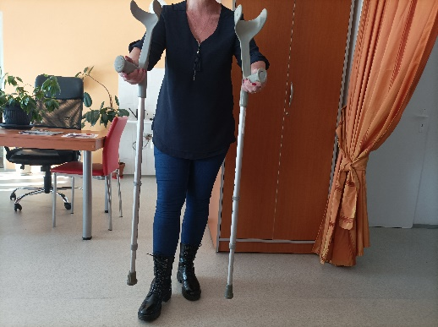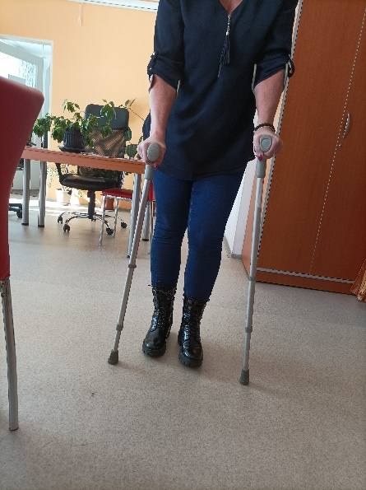

**Územní působnost organizace**

Agentura osobní asistence a sociálního poradenství o. p. s. prostřednictvím sociální služby Osobní asistence působí v Karlovarském kraji. Znamená to, že pracovníci v přímé péči o klienta – osobní asistenti - dojížděli v roce 2021 do měst a obcí: Sokolov, Kraslice, Březová, Háje- pošta Jindřichovice, Svatava, Habartov, Lomnice, Chodov, Bukovany, Dolní Rychnov, Staré Sedlo, Anenská Ves, Tatrovice, Šabina, Josefov, Loket, Krajková, Karlovy Vary, Královské Poříčí, Bečov.

**Období a čas poskytování služby v roce 2021**

Služba osobní asistence byla poskytována uživatelům v kalendářním roce 2021 denně, o sobotách, nedělích i svátcích. Období a čas jsou přizpůsobeny přáním klienta, nebo rodiny, či osoby blízké.

Období a čas jsou více rozepisovány ve smlouvě mezi klientem a zástupcem organizace, při tzv. sociálním šetření, které se provádí vždy před sepsáním smlouvy v místě u klienta. Smlouva a veškerá nutná dokumentace jsou vyhotoveny ve dvojím provedení. 1x zůstávají u klienta v jeho domácnosti a 1x zůstávají u poskytovatele v dokumentaci klienta, pod uzamknutím. Vše je podřízeno GDPR.

**Počet pracovníků**

Dle Pověření od sociálního úřadu Karlovarského kraje má dodržet v roce 2021 12,4 – 13 úvazků osobních asistentů

**Osobní asistenti:** 12,46 přepočteného úvazku

**Sociální pracovník:** 2, z toho 1 na mateřské dovolené

**Vedoucí pracovníci:** 2

**Administrativní pracovník:** 1

**Řidič:** 1

**Úklid a údržba na DPP:** 3

Pracovník PR a fundraisingu poskytoval své služby zdarma, ve svém volném čase.

Mzdy a veškerou agendu spojenou s nimi a s firmou zpracovávala již ve dlouhodobé spolupráci externí účetní firma na základě smlouvy.

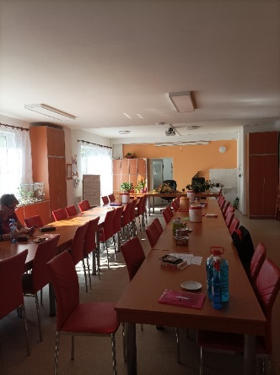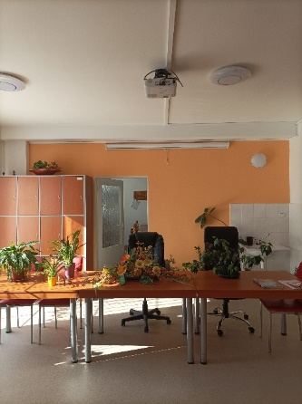

**Organizační struktura**

|  |  |  |  |  |  |  |  |  |
| --- | --- | --- | --- | --- | --- | --- | --- | --- |
|  |  |  |  |  |  |  |  |  |
| **ŘEDITELKA A STATUTÁRNÍ ZÁSTUPCE** | | | | 1 x 1,0/PP | |  |  |  |
|  |  |  |  |  |  |  |  |  |
| **VEDOUCÍ SOCIÁLNÍ SLUŽBY** | | | 1 x 1,0/PP | |  | vedení |  |  |
|  |  |  |  |  |  |  |  |  |
|  |  | vedení |  |  |  |  | | |
| **ADMINISTRATIVNÍ PRACOVNÍK** 1 x 1,0/PP | | | | |  |  | |  |
|  | **SOCIÁLNÍ PRACOVNICE** 2x 1,0/PP |  | vedení |
| **ŘIDIČ** |  | 1 x 0,5/PP |  |  |  | * z toho 1x mateřská | | |
|  |  |  |  |  |  | dovolená | |  |
| **OPRAVA, ÚDRŽBA** | | 2 x 300 hodin | |  |  |  | | |
|  |  |  |  |  |  |  |  |  |
| **ÚKLID** |  | 1 x 300 hodin | |  |  | **OSOBNÍ ASISTENT** | |  |
|  |  |  |  |  |  | 12 x 1,0/PP | |  |
|  |  |  |  |  |  |  | | |
|  |  |  |  |  |  |  | | |
|  |  |  |  |  |  |  |  |  |
|  |  |  |  |  |  |  |  |  |

**Zhodnocení činnosti**

Agentura osobní asistence a sociálního poradenství o. p. s. působí v Karlovarském kraji. Péče o klienty probíhala dle přání klienta, případně i po domluvě s rodinou, či osobou blízkou. Pečovalo se mnohdy několikrát denně, jindy obden, jen v některých dnech, dle domluvy s klientem, nebo také celodenně. Samozřejmostí byla asistence u osob bez rodiny, bez osoby blízké, či v rámci rychlé naléhavé pomoci o sobotách, nedělích a o svátcích.

V roce 2021 došlo vlivem koronaviru k většímu úbytku klientů. Klienti se báli pouštět kohokoliv do své domácnosti. Někteří z tohoto důvodu ukončili službu OA, nebo si je rodina převzala jen do své péče. Dalším ukončením naší služby Osobní asistence byl ze strany klientů nástup do některého zařízení.

Během celého období roku 2021 nastaly i potíže s počty pracovníků v přímé péči. Mnoho jich zůstalo v pracovní neschopnosti nebo pečovali o člena rodiny. Tímto jsme byli nuceni každodenně řešit zástupy u některých klientů, kdy k nim nechodil jejich klíčový pracovník, ale docházel k nim jiný pracovník v přímé péči. Jen byl poupraven, společně s klienty, čas pro jejich péči. Tímto byla zajištěna péče o všechny klienty a služba se nemusela přerušit.

Služba byla poskytována nejen ve městě Sokolov, ale i v dalších městech a obcích Karlovarského kraje. Velkým břemenem bylo v roce 2021 přejíždění ke klientům a jeho časová náročnost. Pro přehled je zde uvedená tabulka s časy strávenými u klientů. Čas je zde ale necelý, je zaznamenaný jen s hodinami, které klient platí, které pracovníci stráví přímo u klienta. K tomu ještě náleží čas strávený nad přejezdy a záznamy ke klientovi. Ten již placený klientem není.

**Přehled pro sociální odbor Karlovarského kraje**



V Osobní asistenci jsou klienti s různými stupni závislosti. Stupeň závislosti je pro potřebu sociálního odboru Karlovarského kraje odborně určen pracovníkem, v tomto případě sociálním pracovníkem organizace. Níže je uveden přehled, poskytovaný v tabulce ze Závěrečné zprávy pro Karlovarský kraj pro rok 2021:

**Struktura uživatelů dle stupně závislosti na pomoci jiné fyzické osoby (ze ZZ 2021)**

|  |  |  |  |  |  |
| --- | --- | --- | --- | --- | --- |
|  | **osoby do 18 let** | **osoby nad 18 let** | **celkem** | **procentní složení uživatelů** |  |
| stupeň 1 | 0 | **13** | **13** | 16,05% |  |
| stupeň 2 | 0 | **27** | **27** | 33,33% |  |
| stupeň 3 | 0 | **27** | **27** | 33,33% |  |
| stupeň 4 | 1 | **10** | **11** | 13,58% |  |
| ostatní | 0 | **3** | **3** | 3,70% |  |
| **celkem** | **1** | **80** | **81** | 100,00% |  |

Pro potřebu MPSV se vykazují data, jako např. počet klientů a jejich rozdělení na muže, ženy a děti a mládež. Níže je přehled z Ročního výkazu o sociálních službách za rok 2021:

**Přehled klientů z Ročního výkazu o sociálních službách za rok 2021**



**Ekonomické ukazatele (z Ročního výkazu o soc. službách 2020) ukazují zkráceně příjmy a výdaje za rok 2021**

**Příjmy a výdaje za rok 2021 z Ročního výkazu o sociálních službách 2021**



V roce 2019 byla kontrolní skupinou z úřadu Karlovarského kraje zahájena kontrola na použití finančních prostředků poskytnutých z rozpočtu Karlovarského kraje za rok 2018.

Kontrola se velmi vlekla a pro Covidová opatření a nečinnost kontrolního orgánu byla ukončena až 25.3.2021 kdy byla organizaci vyčíslena pokuta pro pochybení v částce 331 039,76 Kč. Organizace, s přispěním právního zástupce organizace, se odvolala, podala námitky ke stanoveným pochybením, k vyčíslené částce a podala vyjádření k pochybení, ale KK měl v této věci neměnný názor. Částka 331 039,76 Kč se tedy musela zaplatit, protože v pravidlech pro poskytování dotací je řečeno, že pokud bude mít organizace neurovnaný dluh z předešlého roku, nesmí žádat o dotaci na další rok. Organizace by tedy nemohla požádat o další dotace z Karlovarského kraje.

Do dalších let se, z preventivních důvodů, provedla revize všech písemných záznamů, aby se předešlo všem dohadním položkám, které ze strany úřadu KK byly označeny.

**Akce v prostorách Agentury osobní asistence v roce 2021**

Všechny akce probíhaly za dodržování předepsaných doporučení a předepsaných postupů pro naší sociální službu.

1/ Školení pracovníků organizace: byl dodržen předepsaný počet hodin, každý pracovník v přímé péči byl proškolen v oblasti související se službou přímé péče u klientů. Pracovníci byli proškoleni školícím pracovníkem přímo v organizaci, ale i

on – line způsobem.

2/ Porady pro zaměstnance organizace: probíhaly dle nutnosti sdílení informací v odpoledních hodinách, ve víkendových dnech, i několikrát v měsíci.

3/ Supervize: nebyla z důvodu nákazy koronaviru.

4/ Několikrát do roka, kdy to umožnilo nařízení MPSV ke shromažďování se, navštívili organizaci některé spolky. Lidé přišli jen několikrát, aby projednali záležitosti uskupení spolků. Problém nastával v opatření MPSV, kdy se lidé mohli setkávat jen za určitých podmínek.

5/ Jen dvakrát v prostorách Agentury osobní asistence a sociálního poradenství

o. p. s. proběhlo mezigenerační setkání seniorů Háječek s dětmi školky z ulice Kosmonautů v Sokolově. Další se několikrát neuskutečnilo z důvodu mimořádných opatření MPSV ke Covidu.

**Prostory organizace**

Organizace má k dispozici pronajaté prostory od města Sokolov. Nacházejí se v přízemí, kde jsou kanceláře, je zde plně vybavená kuchyňka, velká i malá společenská místnost. Dále se zde nacházejí toalety i s koupelnou pro tělesně postižené osoby. Další místností je sklad materiálu, ve kterém jsou uloženy pomůcky pro výkon péče o klienta.

Dalším z prostorů patřícího k organizaci je byt, který se nachází ve stejné budově, jako sídlo Agentury, avšak ve druhém patře. Je připraven a vybaven k použití pro své zaměstnance, kteří ho využívají v čase mezi klienty a o víkendových službách či o službách ve svátcích.

**Dopravní prostředky Agentury osobní asistence**

**a sociálního poradenství o. p. s.**

Pracovníci se musí nějak dopravit ke klientům a zpět. Vzhledem k bydlišti klientů

i mimo město Sokolov se používají služební automobily. Jezdí s nimi pracovníci, převážejí s nimi klienty k lékaři, na nákup a na další místa, jako pošta atd. Převážejí jimi nejen klienty samotné, ale i nákupy imobilním klientům a pomůcky pro klienty, jako jsou toaletní křesílka, invalidní vozíky, chodítka, berle atd.

Organizace má auta vlastní i auta v pronájmu na tzv. operativní leasing. V roce 2021 končil operativní leasing u jednoho automobilu již uprostřed roku. Ale z důvodu sice objednaného, ale nedodaného jiného auta na operativní leasing, se musela pro stávající automobil prodloužit leasingová smlouva. Ta trvá do dnešních dní, až do dodání jiného automobilu.

Počet automobilů v roce 2021: 9

**Poděkování**

Děkuji za poskytnutí finančních prostředků pro realizaci služby Osobní asistence všem přispívajícím: MPSV, Karlovarskému kraji, městům, obcím, spolkům, svazům i

osobám.

**Donátoři v roce 2021:**

1. MPSV ČR
2. KÚ Karlovarského kraje
3. Sokolov
4. Březová
5. Bukovany
6. Městys Svatava
7. Kraslice
8. Paličkářky
9. TP MO Sokolov
10. Dia ZO Sokolov
11. Krajková
12. Habartov
13. Lomnice
14. Dolní Rychnov
15. Staré Sedlo
16. Šabina
17. Chodov
18. Loket

Pracovníci osobní asistence i v roce 2021 spolupracovali se všemi zúčastněnými donátory. Spolupracovali také s Policií ČR, úřady KK, s MPSV-přítomnost u kulatých stolů p. Bc. M. Čermáka, s p. V. Adámkovou a zástupci Zdravotních potřeb Sokolov, s praktickými i odbornými lékaři, spolky a Kluby důchodců, a hlavně se samotnými klienty a jejich rodinami.

Pracovníci OA spolupracovali i se soc. pracovnicemi v NEMOS a v lůžkových zařízeních sociálních služeb v KK.

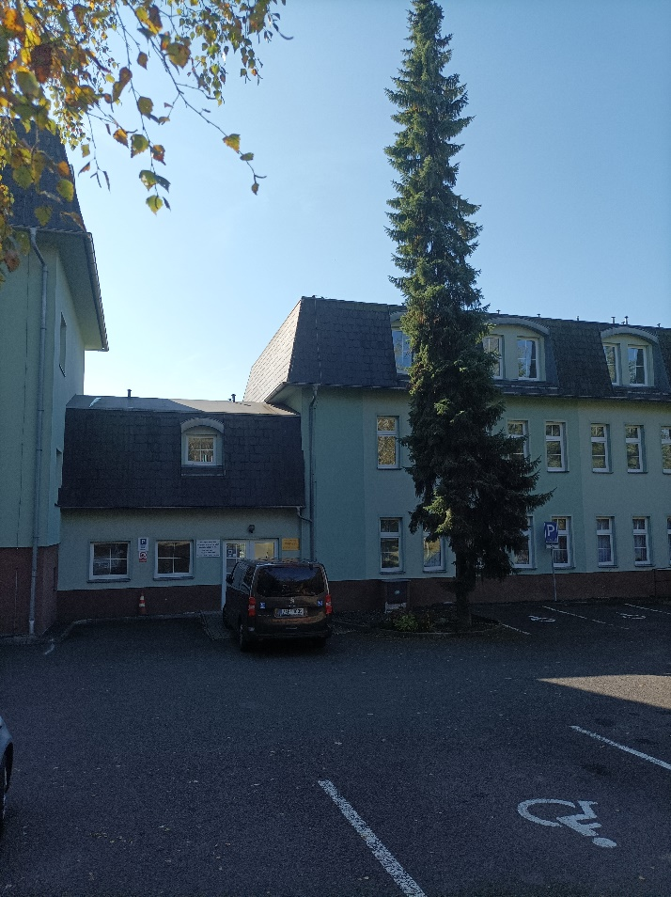

Za organizaci, ve spolupráci

Dana Janurová, ředitelka a statutární zástupce organizace

Bc. Dana Kábrtová, vedoucí sociální služby

**Telefon Fax IČO DIČ identifikační číslo služby Mobil**

352 600 588 352 600588 26395517 CZ 26395517 6128230 724 295 610

**č.ú:** 35-5966740237/0100

**e-mail:** [djanurova@volny.cz](mailto:djanurova@volny.cz)

[www.agenturapomoci.cz](http://www.agenturapomoci.cz/)